【巩固练习】
一.选择题
1．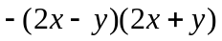是下列哪一个多项式的分解结果（ ）
A．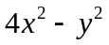 B．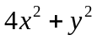 C．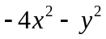 D．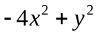
2. （2015春•东平县校级期末）下列多项式相乘，不能用平方差公式的是（ ）
A.（﹣2y﹣x）（x+2y） B.（x﹣2y）（﹣x﹣2y）
C.（x﹣2y）（2y+x） D.（2y﹣x）（﹣x﹣2y）
3. 下列因式分解正确的是( ).
A.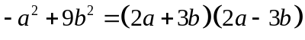 B.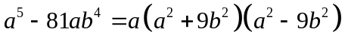
C.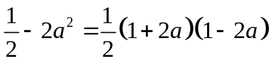 D.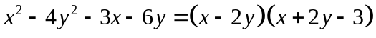
4. 下列各式，其中因式分解正确的是（ ）
①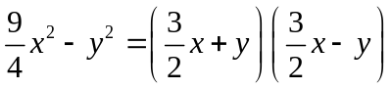；②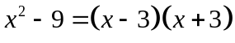
③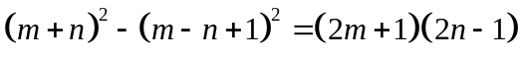
④
A.1个 B.2个 C.3个 D.4个
5. 若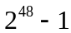能被60或70之间的两个整数所整除，这两个数应当是（ ）
A．61，63 B．61，65 C．63，65 D．63，67
6. 乘积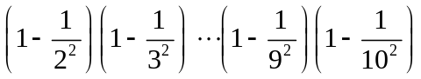应等于（ ）
A．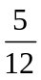 B． C．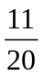 D．
二.填空题
7. 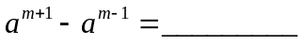；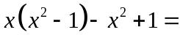 .
8. 若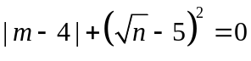，将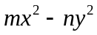分解因式为__________.
9. 分解因式：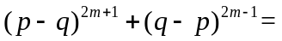_________.
10. 若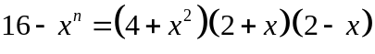，则是_________.
11. （2015春•深圳期末）若A=（2+1）（2²+1）（2⁴+1）（2⁸+1）+1，则A的末位数字是 ．
12. 已知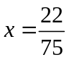，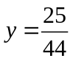，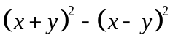的值为___________.
三.解答题
13. 用简便方法计算下列各式：
（1） 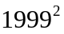－1998×2000 （2）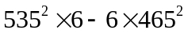
（3）
14.（2014秋•蓟县期末）已知（2a+2b+3）（2a+2b﹣3）=72，求a+b的值．
15.设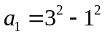，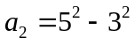，……，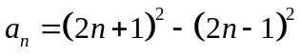（为大于0的自然数）
（1）探究是否为8的倍数，并用文字语言表述你所获得的结论；
（2）若一个数的算术平方根是一个自然数，则称这个数是“完全平方数”.试找出，，……，这一列数中从小到大排列的前4个完全平方数，并指出当满足什么条件时，为完全平方数.

【答案与解析】
一.选择题
1. 【答案】D；
【解析】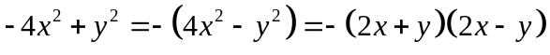.
2. 【答案】A；
【解析】解：A、两项都是互为相反数，不符合平方差公式．
B、C、D中的两项都是一项完全相同，另一项互为相反数，符合平方差公式．
故选：A．
3. 【答案】C；
【解析】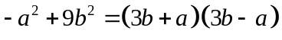；
；
.
4. 【答案】C；
【解析】①②③正确.
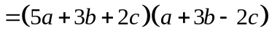.
5. 【答案】C；
【解析】
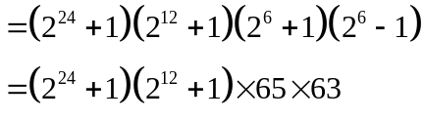
6. 【答案】C；
【解析】
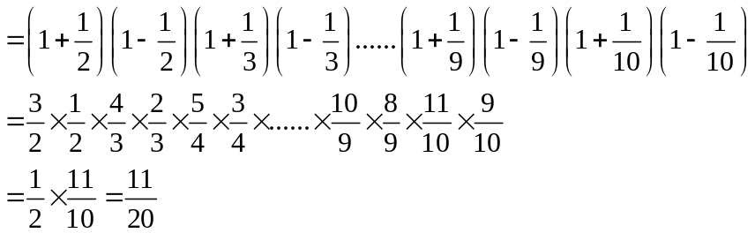
二.填空题
7. 【答案】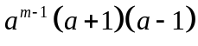；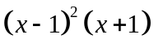
【解析】.
8. 【答案】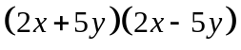；
【解析】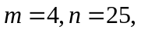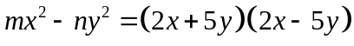.
9. 【答案】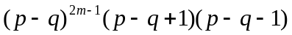；
【解析】原式＝.
10.【答案】4；
【解析】.
11.【答案】6；
【解析】解：（2+1）（2²+1）（2⁴+1）（2⁸+1）+1
=（2﹣1）（2+1）（2²+1）（2⁴+1）（2⁸+1）+1，
=（2²﹣1）（2²+1）（2⁴+1）（2⁸+1）+1，
=（2⁴﹣1）（2⁴+1）（2⁸+1）+1，
=（2⁸﹣1）（2⁸+1）+1，
=2¹⁶﹣1+1，
=2¹⁶
因为2¹⁶的末位数字是6，
所以原式末位数字是6．
12. 【答案】；
【解析】
将，代入得：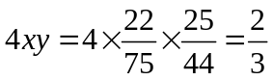.
三.解答题
13.【解析】
解：（1）－1998×2000 ＝
（2）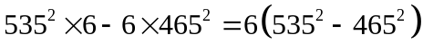
（3）
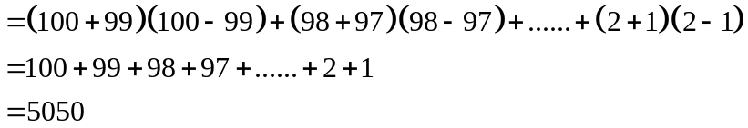
14.【解析】
解：已知等式变形得：[2（a+b）+3][2（a+b）﹣3]=72，
即4（a+b）²﹣9=72，
整理得：（a+b）²=，
开方得：a+b=±．
15.【解析】
解：（1）
又为非零的自然数，
∴是8的倍数．
这个结论用文字语言表述为：两个连续奇数的平方差是8的倍数.
（2）这一列数中从小到大排列的前4个完全平方数为16，64，144，256．
为一个完全平方数的2倍时，为完全平方数.

